Безопасность наших детей – это главное!

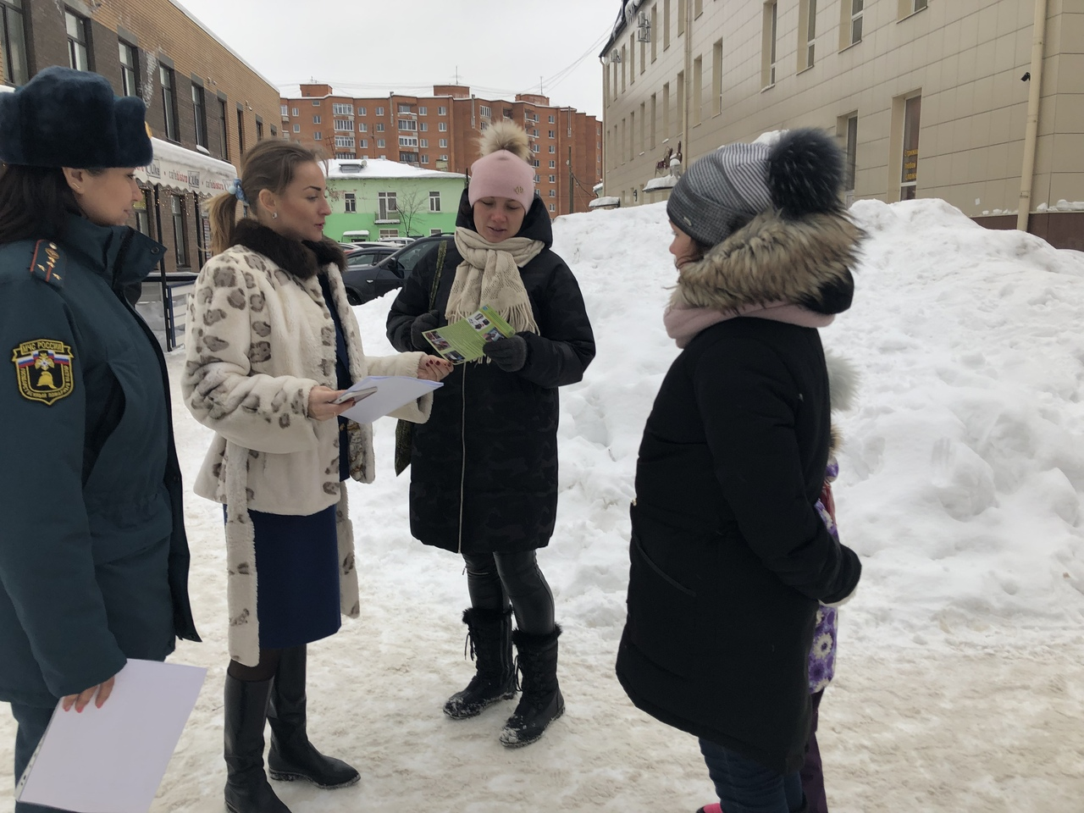 | 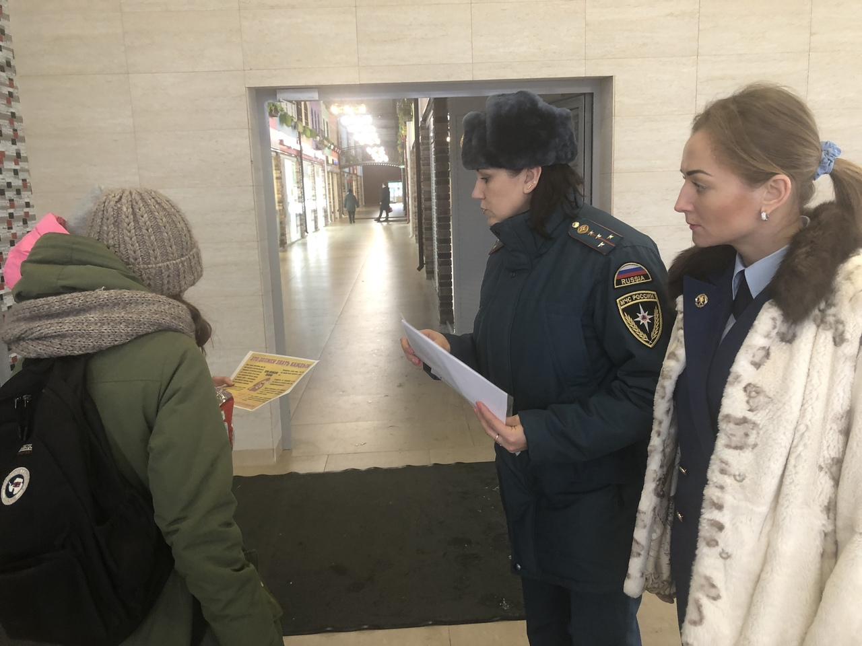

Ежедневно сотрудники Тосненского отдела надзорной деятельности и профилактической работы совместно с представителями Тосненского местного отделения Ленинградского областного отделения Общероссийской общественной организации «Всероссийское добровольное пожарное общество» большое внимание уделяют проведению профилактической работе и пропаганде пожаробезопасного поведения среди населения Тосненского района.
Большое внимание уделяется работе с населением, у которых есть маленькие дети, поскольку воспитание пожаробезопасного поведения должно начинаться с самых малых лет.
Выйдя на улицы г. Тосно, инспектор Тосненского отдела надзорной деятельности и профилактической работы Виталина Шошина совместно с представителем Тосненского местного отделения Ленинградского областного отделения Общероссийской общественной организации «Всероссийское добровольное пожарное общество» Екатериной Петренко проводили профилактические беседы с родителями детей на тему пожарной безопасности. Рассказывая родителям и детям о важности соблюдения правил, о шалости с огнем и о последствиях ложных вызовов пожарно-спасательных служб, в глазах детей можно было увидеть абсолютное понимание важности получаемой информации. В завершении разговора родителям выдавались памятки по пожарной безопасности, а детям закладочки с основными правила пожаробезопасного поведения.
Целью подобных профилактических бесед является информирование и углубление знаний по пожарной безопасности, обучение действиям в случае возникновения пожара. Сформировать у детей элементарные знания об опасности шалости.

Инспектор отдела надзорной деятельности
и профилактической работы
Тосненского района В.В. Шошина

